**Crea un Sistema de Compra y Venta multi sucursal con PHP, JS y SQL SERVER**

* Xampp
  + Apache port 90
    - Cambiarlo al puerto 90, config -> service and port setting -> 90
    - Config -> apache(httpd.config) -> buscar 80 -> cambiar Listen 80 y ServerName localhost: 80 a 90
  + MySQL port 3306

1. Análisis y flujo de información

Software: Bizagi Modeler.

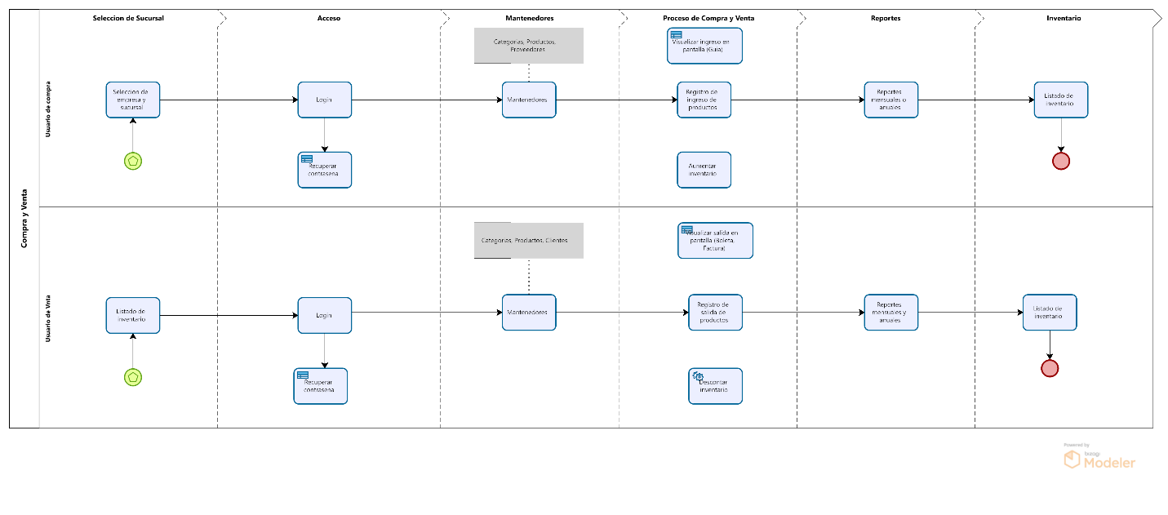

1. Mockus
2. Diagrama de Gantt

1. Kanban
   1. Trello
2. Costos
3. Desarrollo
   1. Instalar SQL Management Studio (18.11.1)
   2. Configurar PHP y Xampp
      1. Descargar Microsoft Drivers for PHP for SQL Server (<https://learn.microsoft.com/es-es/sql/connect/php/download-drivers-php-sql-server?view=sql-server-ver16>) funciona para versión 8.1.0 de xampp.
         1. Configurar php.init y agregar:

En la parte final de *Dynamic Extensions*

extension=php_pdo_sqlsrv_81_ts_x64

extension=php_sqlsrv_81_ts_x64

agregarlos a C:\xampp\php\ext

* + 1. Download ODBC Driver for SQL Server (<https://learn.microsoft.com/en-us/sql/connect/odbc/download-odbc-driver-for-sql-server?view=sql-server-ver16>)
       1. Iniciar apache y mysql
       2. Crear una carpeta test y dentro crear una archivo info.php

Abrirlo en el navegador (versión de php 8.1.5 tutorial)

<?php

phpinfo();

?>

1. Pruebas integrales